** INFORMÁTICA 8º ANO**

**7ª Semana**

**Primeiro assista o vídeo**

**Professora: Adriana Soares**

**Aluno(a)\_\_\_\_\_\_\_\_\_\_\_\_\_\_\_\_\_\_\_\_**

# Exercícios:

**1 – Digite o texto e coloque a figura (obs: a figura pode ser qualquer uma)**

**fÁcil**

PE01160_Se amar fosse fácil...

Se amar fosse fácil,

não haveria tanta gente amando mal,

nem tanta gente mal amada.

Se amar fosse fácil,

não haveria tanta fome,

nem tantas guerras,

nem gente sem sobrenome.

**2 - Figura em qualquer posição do texto.**

Para colocar a figura em qualquer posição, é necessário formatar a figura.

* Digite o texto
* Coloque a figura no final do texto
* Clique duas vezes em cima da figura para ficar selecionada
* Na Guia Formatar
* Escolha a opção quebra de texto automática
* Escolha a opção que desejar e clique em OK.

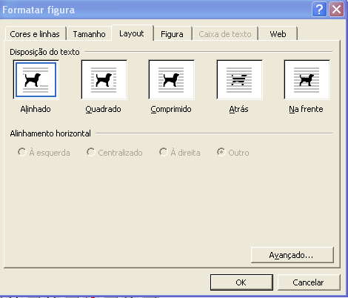

**3 – Copie cole o texto a cima e coloque uma figura através do texto .**

**fÁcil**

Se amar fosse fácil...

Se amar fosse fácil,

não haveria tanta gente amando mal,

nem tanta gente mal amada.

Se amar fosse fácil,

não haveria tanta fome,

nem tantas guerras,

nem gente sem sobrenome.

**4 – Copie cole o texto a cima e coloque uma figura no texto superior inferior .**

**fÁcil**

Se amar fosse fácil...

Se amar fosse fácil,

não haveria tanta gente amando mal,

nem tanta gente mal amada.

Se amar fosse fácil,

não haveria tanta fome,

nem tantas guerras,

nem gente sem sobrenome.

Fazer as páginas 09 e 10

Responda utilizando o texto de semana passada

Fotos abaixo

